Stresstest Report

Die beiden E/E-Browser Versionen (V5; V6beta) wurden einem umfangreichen Stresstest unterzogen.

Dieser Report fasst die Ergebnisse bezüglich Speicherverbrauch, Performance und den Nutzungsgrenzen zusammen.

Daneben wurde der Einfluss des Microsoft Plattform Updates KB2670838 untersucht. Dieses Update ist für Windows 7 sowohl für x86 als auch für x64 verfügbar. Windows 8 dient hier als Referenz, da der Patch Windows 7 kompatibel zu Windows 8 machen soll. Es wurde davon ausgegangen, dass Windows 8 standardmäßig das Verhalten eines gepatchten Windows 7 zeigt.

Die Lauffähigkeit der Software auf Windows 8 war ebenfalls Gegenstand der Tests.

Zusätzlich wurden die Systeme mit einer großen Visio-Zeichnung konfrontiert. Hier sollten Vergleichswerte der Nutzungsgrenzen ermittelt werden. Diese werden den Nutzungsgrenzen beim E/E-Browser entgegengestellt.

Abschließend wurde noch der Einfluss des installierten RAM-Speichers untersucht. Hier war lediglich eine qualitative Aussage gefordert. Detaillierte Aufzeichnungen auf allen Systemen wurden nicht durchgeführt.

# Testumgebung

## Verwendete PC-Hardware

Die Tests wurden auf drei PCs parallel ausgeführt. Alle PCs sind hardwaremäßig 100% identisch konfiguriert um Vergleichbarkeit zu garantieren:

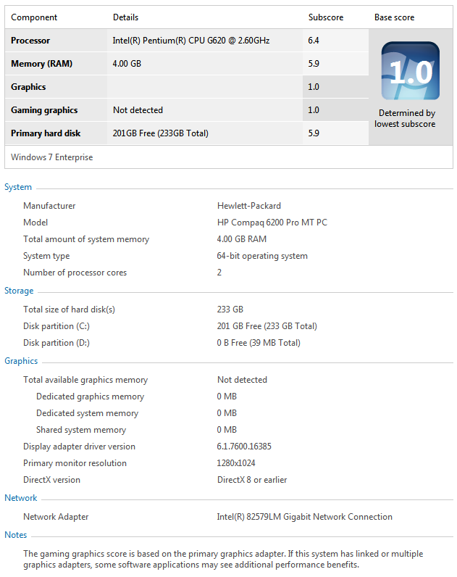

Hinweis

Die Hardwareausstattung entspricht der eines Büro PCs der **Einstiegsklasse**.

Ein Teil des Hauptspeichers wird für die onboard Grafikkarte verwendet, die keinen dedizierten Speicher aufweist. Es verbleiben so lediglich 3,0 GB für das Betriebssystem.

Der Leistungsindex in der gezeigten Grafik wurde auf dem PC mit Windows 7 x64 ermittelt. Dieser weicht auf dem PC mit Windows 7 x86 nur im Bereich ‚Memory‘ ab. Dort findet sich ein Index von 7.3. Der schlechtere Index des x64 Betriebssystems lässt sich auf die aufwändigere Adressierung bei 64 Bit Adressbreite zurückführen.

## Verwendete PC-Software

### Betriebssysteme

Nachfolgende Betriebssysteme und Patches wurden auf den Rechnern installiert:

|  |  |
| --- | --- |
| PC Win7/x86 | Microsoft Windows 7 Home Premium  6.1.7601 Service Pack 1 Build 7601  x86 / 32 Bit OS |
| PC Win7/x64 | Microsoft Windows 7 Enterprise  6.1.7601 Service Pack 1 Build 7601  x64 / 64 Bit OS |
| PC Win8/x64 | Microsoft Windows 8 Pro  6.2.9200 Build 9200  x64 / 64 Bit OS |
| Patch x86 | Windows6.1-KB2670838-x86.msu  für PC Win7/x86 |
| Patch x64 | Windows6.1-KB2670838-x64.msu  für PC Win7/x64 |

### E/E-Browser

Nachfolgende Versionen des E/E-Browsers wurden auf den Rechnern installiert und untersucht:

|  |  |  |
| --- | --- | --- |
| EEB5.5.2 | Basisinstallation mit EEB V5.5.0  Patch auf V5.5.2 (SVN 392) | x86  unabhängig vom OS |
| EEB5.99.0_AnyCPU | Betaversion des EEB6 für x86 und x64  (SVN 73) | x86  unabhängig vom OS |
| EEB5.99.0_x64 | Betaversion des EEB6 für x64  (SVN 73) | x64  nur für x64 OS |

Hinweis

Sowohl EEB5.5.2 als auch EEB5.99.0_AnyCPU sind auf allen Betriebssystemen lauffähig. Bei x64 Betriebssystemen wird die Anwendung im Kompatibilitätsmodus als 32-Bit-Anwendung ausgeführt.

### Zusätzliche Software

Daneben wurde folgende Software eingesetzt:

|  |  |
| --- | --- |
| CodeMeter | CodeMeter Runtime Kit  Entsprechend des Ziel-OS als 32/64-Bit Version.  Notwendig für die Lizensierung des E/E-Browsers auf dem Testsystemen. |
| Visio | Microsoft Visio Premium 2010  14.0.4760.1000 (32-bit) |

Hinweis

Microsoft empfiehlt den Einsatz der 32-bit Office auch auf 64-bit Systemen um Kompatibilitätsprobleme zu vermeiden.   
Daneben wurde gezielt diese Version benutzt, um die Speicherbegrenzungen von 32-bit Applikationen auf 64-bit Betriebssystemen zu untersuchen.

## Verwendete Testdaten

|  |  |
| --- | --- |
| HCV_M | HCV mittlerer Größe (‚medium‘)  Dateigröße: 3,1 MB  Entpackt: Topologie.svg 35,2 MB; document.kbl 6,0 MB  452 Leitungen; 631 Segmente; 253 Stecker; 68 Module  Entspricht komplexem Cockpit-Leitungssatz |
| HCV_L | HCV großer Größe (‚large‘)  Dateigröße: 10,1 MB  Entpackt: Topologie.svg 103,5 MB; document.kbl 18,7 MB  2116 Leitungen; 1332 Segmente; 865 Stecker; 256 Module  Entspricht aktuellem worst-case Innenraum-Leitungssatz |
| Visio_L | Visio Datei großer Größe (‚large‘)  Dateigröße: 79,2 MB |

# Testdurchführung und Ergebnisse

## Durchführung

Während der Tests liefen keinerlei zusätzlichen Benutzer-Applikationen.

Die Betriebssysteme wurden wie nach Installation vorgefunden verwendet. Es wurden keinerlei Optimierungen (Speicheradressierung etc.) vorgenommen.

Generell wurde nach jedem Test ein Reboot des Systems durchgeführt um identische Voraussetzungen zu schaffen.

Es wurden jeweils die auf dem entsprechenden Betriebssystem lauffähigen Applikationen untersucht.

## Performance und Speicherverbrauch nach Betriebssystem

Nach Öffnen des E/E-Browsers wurde die Testdatei ‚**HCV_L**‘ so oft wie möglich geladen.

Nach jedem Ladevorgang wurden die Dauer des Vorgangs und der Speicherverbrauch des E/E-Browsers notiert.

Bei Verwendung von E/E-Browser V5.5.x wurden der Zeitbedarf als Summe der Konvertierung und des Öffnens bewertet. Dies entspricht dem häufigsten Nutzungsmuster.

E/E-Browser V5.99 beta führt keine Konvertierung mehr durch und lädt die HCV-Dateien direkt.

### PC Win7/x86 (ohne Patch)

E/E-Browser V5.5.x konnte nur einmal das HCV_L laden. Der zweite Ladevorgang führte zu einer Fehlermeldung bei der Initialisierung der SVG-Datei. Anschließend wird der Ladevorgang abgebrochen.

Beim E/E-Browser V5.99 kommt es beim sechsten Ladevorgang zu einer Out-of-Memory-Exception. Dies geschieht bei annähernd gleichem Speicherverbrauch wie bei E/E-Browser V5.5.x. Anschließend wird die Applikation geschlossen.

Bei Performance und Speicherverbrauch ist der E/E-Browser V5.99 beta deutlich überlegen.

Hinweis

Die Out-of-Memory-Exception wird bisher noch nicht im E/E-BrowserV5.99 behandelt. Dies wird vor dem Release 6 noch integriert. Ein Absturz wie in der Betaversion sollte so vermeidbar sein.

### PC Win7/x86 (mit Patch KB2670838)

E/E-Browser V5.5.x konnte das HCV_L nicht laden. Somit taucht diese Konstellation nicht in den Diagrammen auf. Bereits der erste Ladevorgang führte zu einer Fehlermeldung bei der Initialisierung der SVG-Datei. Anschließend wird der Ladevorgang abgebrochen. Das Plattformupdate verringert den nutzbaren Speicher auf ein Maß, dass das Laden der Zeichnung nicht zulässt.

Beim E/E-Browser V5.99 kommt es beim sechsten Ladevorgang zu einer Out-of-Memory-Exception. Somit identisches Verhalten unabhängig vom Patch KB2670838.

### PC Win7/x64 (ohne Patch)

E/E-Browser V5.5.x konnte nur einmal das HCV_L laden. Der zweite Ladevorgang führte zu einer Fehlermeldung bei der Initialisierung der SVG-Datei. Anschließend wird der Ladevorgang abgebrochen. Identisches Verhalten zum Betriebssystem ‚Win7 32bit ohne Patch‘.

E/E-Browser V5.99 (32-bit) kommt es beim sechsten Ladevorgang zu einer Out-of-Memory-Exception. Dies geschieht bei annähernd gleichem Speicherverbrauch wie bei E/E-Browser V5.5.x. Anschließend wird die Applikation geschlossen.   
Somit identisches Verhalten bei allen untersuchten Windows Konfigurationen unabhängig vom Patch KB2670838.

E/E-Browser V5.99 (64-bit) kann den installierten Hauptspeicher komplett nutzen. Tendenziell liefert diese Version leichte Performancevorteile ggü. der 32-bit Variante. Der Speicherverbrauch liegt bedingt durch die 64-bit Adressierung etwas höher. Beim neunten Ladeversuch beginnt das System Daten auf Festplatte auszulagern. Ein zehnter Ladeversuch kann aufgrund hoher Systemauslastung durch Swapping nicht vollendet werden.

### PC Win7/x64 (mit Patch KB2670838)

E/E-Browser V5.5.x konnte das HCV_L nicht laden. Somit taucht diese Konstellation nicht in den Diagrammen auf. Identisches Verhalten zum Betriebssystem ‚Win7 32bit mit Patch‘

E/E-Browser V5.99 beta (32-bit) kommt es beim sechsten Ladevorgang zu einer Out-of-Memory-Exception.

Somit identisches Verhalten bei allen untersuchten Windows Konfigurationen unabhängig vom Patch KB2670838.

E/E-Browser V5.99 beta (64-bit) zeigt keinerlei Einflüsse des Patches und verhält sich prinzipiell identisch zu ‚Win7 64bit ohne Patch‘.

### PC Win8/x64

E/E-Browser V5.5.x konnte das HCV_L nicht laden. Somit taucht diese Konstellation nicht in den Diagrammen auf.

E/E-Browser V5.99 beta (32-bit) kommt es beim sechsten Ladevorgang zu einer Out-of-Memory-Exception. Identisches Verhalten zum Betriebssystem ‚Win7 32bit mit Patch‘ bzw. ‚Win7 64bit mit Patch‘.

Somit identisches Verhalten bei allen untersuchten Windows.

E/E-Browser V5.99 beta (64-bit) zeigt keinerlei abweichendes Verhalten unter Windows 8. Im Unterschied zu Windows 7 kann die Zeichnung einmal weniger geladen werden. Der Speicherbedarf des Betriebssystems scheint etwas höher zu liegen.

### Grenzen im Überblick

In dieses Diagramm wurde das Öffnen der Microsoft Visio Datei mit aufgenommen. Unabhängig vom Betriebssystem konnte die Datei jeweils einmal geöffnet werden. Dabei wurde eine Speichergröße von ca. 1,6 GB belegt. Der zweite Ladevorgang endet mit einer ‚Out-of-Memory‘ Exception und wird dann abgebrochen. Dies ist auf die 32-bit Architektur der Applikation zurückzuführen. (siehe unten)

Es sind drei Grenzen in diesem Diagramm erkennbar:

#### Speicherbegrenzung bei Windows 7 mit Patch KB2670838

E/E-Browser V5.5.x scheitert bereits, die Testzeichnung einmal zu öffnen. Ohne Patch war das noch möglich. Der Abbruch (getestet mit kleineren HCV-Files) lag im Bereich von 800 MB Speicher Nutzung. Dies entspricht auch diversen Berichten in Internetforen und Newsgroups.  
E/E-Browser V5.99 beta zeigt keinerlei Probleme im Zusammenhang mit dem Patch.

#### Speicherbegrenzung von 32-bit Applikationen

Diese liegt bei 2 GB pro 32-bit-Prozess. Das .NET-Framework verursacht hier einen gewissen Overhead. Somit scheint die ermittelte Grenze von etwa 1,6 GB plausibel.  
Betroffen sind hier E/E-Browser V5.5.x, E/E-Browser V5.99 beta (32-bit) und Visio (32-bit)  
  
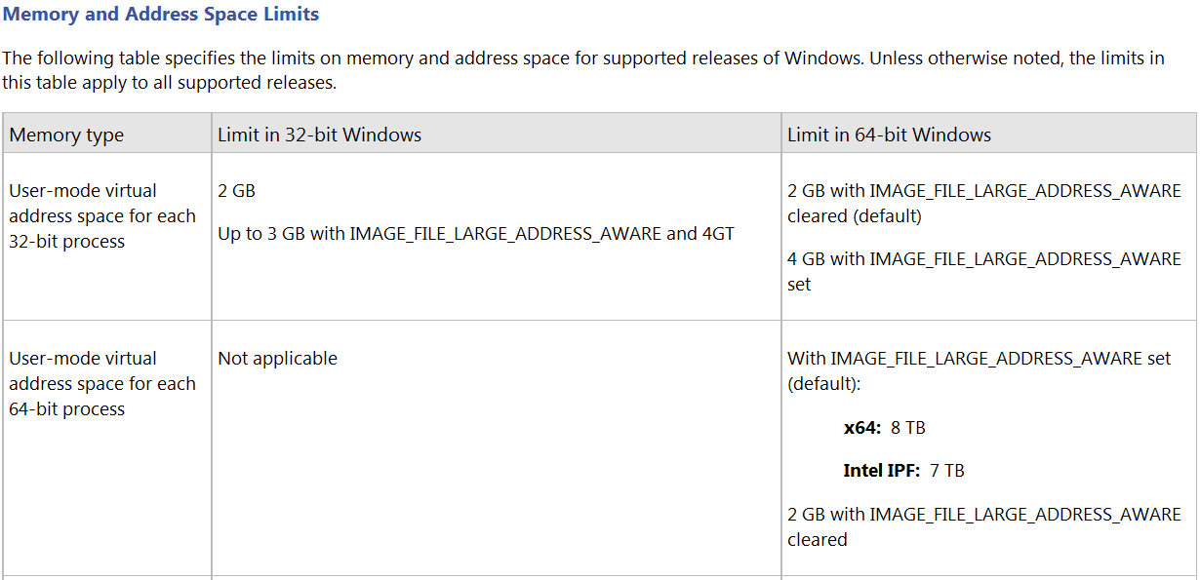  
**Quelle: Microsoft**

Hinweis   
Durch die Compileroption ‚IMAGE_FILE_LARGE_ADDRESS_AWARE‘ kann dafür gesorgt werden, dass 32-bit Applikationen auf 64-bit Betriebssystemen 4 GB Speicher pro Prozess nutzen können. Dies muss näher untersucht werden da es Auswirkungen auf die Stabilität und die Performance des Betriebssystems hervorrufen könnte.

#### Begrenzung der 64-bit Applikationen durch die Größe des installierten Hauptspeichers

Die Testsysteme waren mit 4 GB Hauptspeicher bestückt. Dieser Hauptspeicher wurde voll ausgenutzt. Anschließend wurde der Rechner durch Nutzung der Auslagerungsdatei extrem eingebremst.  
Betroffen ist hier E/E-Browser V5.99 beta (64-bit).

Zur genaueren Untersuchung wurde das System ‚Win7 64-bit mit Patch‘ mit unterschiedlicher Größe des Hauptspeichers untersucht:

Die Begrenzung ist bei E/E-Browser V5.99 beta (64-bit) eindeutig von der Größe des installierten Hauptspeichers abhängig.

### Fazit und Empfehlung

Im Schnitt benötigt E/E-Browser V5.99 beta nur etwa 27% der Zeit, die E/E-Browser V5.5.x für die Konvertierung und Darstellung benötigt. Ein mehr als deutlicher Performancegewinn von nahezu Faktor vier. Die Daten der KBL werden sogar schon nach weniger Sekunden dargestellt während die SVG-Grafik noch geladen wird. Somit reagiert die Applikation ‚gefühlt‘ noch deutlich schneller.

Im Schnitt belegt E/E-Browser V5.99 beta nur etwa 25% des Hauptspeichers verglichen mit E/E-Browser V5.5.x.

Die Auswirkung des Patches bei Windows 7 ist deutlich zu erkennen. Er hat lediglich Einfluss auf E/E-Browser 5.5.x. Windows 8 verhält sich - wie vermutet - wie ein gepatchtes Windows 7.

Die Nutzung des E/E-Browser V5.5.x ist auf diesen Betriebssystem deutlichen Beschränkungen unterworfen und sollte dringend vermieden werden. Bis zur Verfügbarkeit von E/E-Browser V6.x sollte vom Einsatz des Patches Abstand genommen werden!

Die Grenze des nutzbaren Hauptspeichers wird bei 32-bit Betriebssystemen und auch bei der Nutzung von 32-bit Applikationen auf 64-bit Systemen eingeschränkt. Die reguläre Grenze liegt hier bei 2 GB.

Die Nutzung von E/E-Browser V5.5.x ist problemlos möglich. Es kann aber bei sehr großen Zeichnungen zur Überschreitung dieser Grenze kommen. Somit wird ein Umstieg auf E/E-Browser V6.x empfohlen.

Die Nutzung von E/E-Browser V6.x sollte nach Möglichkeit auf das Betriebssystem abgestimmt werden. Die Grenze von 2 GB bei 32-bit Prozessen liegt sehr hoch und wird in der Praxis wohl nicht erreicht werden. Dennoch macht es Sinn, bei 64-bit-OS auch die 64-bit-Version des E/E-Browsers V6.x einzusetzen. Hier wirken nur noch der installierte Hauptspeicher und die Größe der Auslagerungsdatei als Grenzen.